Trabajo de investigación sobre Motherboard

1. ¿A qué se denomina factor de forma, cuál es el estándar en la actualidad y cuál es la finalidad?
2. Realiza una explicación breve sobre el chipset. Por ejemplo:
   1. Funciones
   2. Dispositivos que controla
   3. Evolución
3. Teniendo en cuenta el chipset en la actualidad. ¿Qué función cumple el DMI, que versión es la más actual y sobre que plataforma esta implementado?
4. Teniendo en cuenta que el chipset determina la gama de la placa madre. Realiza una breve descripción de las siguientes características:
   1. Compatibilidad
   2. Memoria RAM
   3. Líneas PCIe
   4. Overclocking
5. ¿Es importante que tenga soporte ISA y PCI? Fundamentar
6. ¿Qué soporte para controlador de discos duros tendrías en cuenta IDE, SATA?
7. ¿Qué tipo de memoria debe soportar?
8. Características del bus PCIe ¿Qué versiones debería soportar? ¿Cuántas líneas debe tener para realizar crossfire o sli?

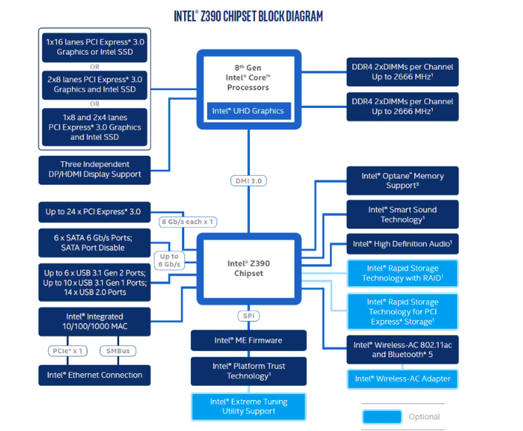

Según la presentación realizá una breve descripción de las características que presenta el chipset

1. Un cliente gamer tiene 2 placas de video con la idea de conectar ambas en paralelo. Cuenta con una placa base con chipset h170. ¿Qué posibilidades de éxito tiene nuestro cliente? Fundamentar en caso afirmativo o, ofrecer una alternativa viable en caso de no tener éxito.
2. Analizar la siguiente presentación

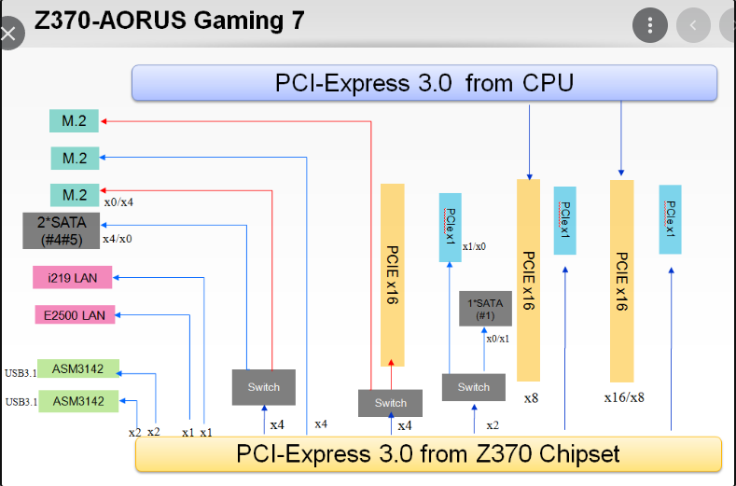

* 1. Si configuro 3 unidades ssd M2. ¿Puedo configurar PCI x 16 líneas físicas?

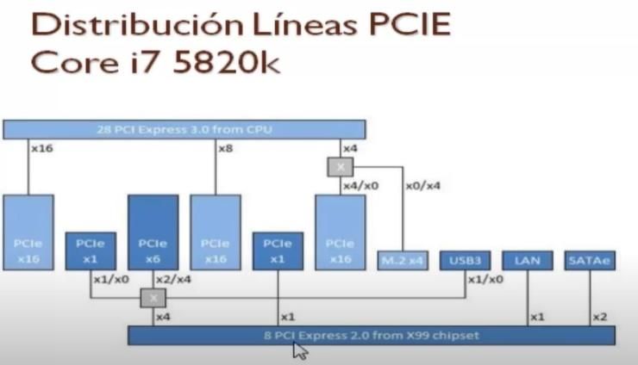

Configuraciones

* 1. Puedo usar 32 líneas físicas PCIe para gráficos (verdadero falso)
  2. Puedo conectar una placa WIFI una placa de audio y 3 USB 3.0 (verdadero falso)
  3. Puedo usar 2 discos SATAe (verdadero falso)